NOM : Prénom : Classe :

SCIENCES DE LA VIE ET DE LA TERRE, classe de 4éme, devoir n°2

I- Restitution des connaissances : /7

1- Entoure la ou les bonnes réponses /5
 | a | b | c
La fécondation | Correspond à la pénétration du pénis dans le vagin | S’accompagne toujours de la fusion de 2 cellules reproductrices | A toujours lieu dans l’organisme femelle
La rencontre des cellules reproductrices | Est favorisée par le chimiotactisme | Ne s‘observe que chez les animaux | Aboutit à la formation d’une cellule œuf
La cellule œuf | Est une cellule reproductrice | Est à l’origine d’un nouvel individu | Est le résultat de la fécondation

2- Donne la définition de cellules reproductrices : /2
…………………………………………………………………………………………………………………………………………………………………………
…………………………………………………………………………………………………………………………………………………………………………

II-Utilisation des méthodes /13

Exercice 1 : /4
Le saumon est un poisson migrateur présent successivement en mer et en eau douce.
Les adultes, marins, remontent les fleuves et les rivières pour se reproduire.
Aujourd’hui, ils ont pratiquement disparu des cours d’eau français (en raison de la présence de barrages, de dégradation de zones de reproduction, de pêche intensive, de pollution…)
Toutefois depuis 1984, une loi oblige à équiper de « passes » les barrages situés le trajet des migrateurs, ce qui leur permet de franchir des obstacles et de circuler librement.
1- Construis le cycle de vie du saumon avec les étapes suivantes : /2
adultes/ migration de la mer vers l’eau douce / reproduction sexuée / jeunes en eau douce /œufs/ migration de l’eau douce vers l’eau de mer/ jeunes en mer

2- Pourquoi les saumons ont pratiquement disparu des cours d’eau français ? /1
…………………………………………………………………………………………………………………………………………………………………
…………………………………………………………………………………………………………………………………………………………………
3- Cite les activités humains qui favorisent la reproduction de l’espèce /1
…………………………………………………………………………………………………………………………………………………………………

Exercice 2 : /9
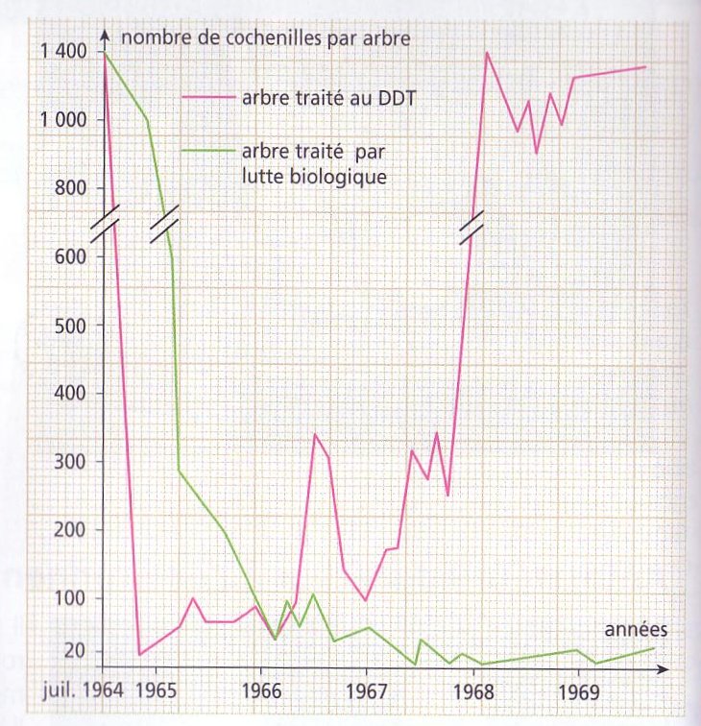

Une expérience a été menée aux Etats-Unis pour observer les effets de 2 traitements différents contre une cochenille (insecte) qui détruit les orangers.
Le 1er traitement a consisté à utiliser un insecticide chimique, le DDT, chaque année.
Sur un autre lot d’orangers, le traitement a consisté à libérer des insectes prédateurs de cette cochenille.
Le DDT provoque la mort des cochenilles mais aussi de prédateurs de la cochenille.
1- Que représente ce graphique (= donne lui titre) /1
…………………………………………………………………………………………………………………………………………………………………
…………………………………………………………………………………………………………………………………………………………………
2- Décris l’évolution du nombre de cochenille dans les 2 lots /2
…………………………………………………………………………………………………………………………………………………………………
…………………………………………………………………………………………………………………………………………………………………
…………………………………………………………………………………………………………………………………………………………………
…………………………………………………………………………………………………………………………………………………………………
3- Entre juillet 1964 et 1966, quel est le traitement le plus efficace ? /1
…………………………………………………………………………………………………………………………………………………………………
4- Entre 1966 et 1969, quel est le traitement le plus efficace ? /1
…………………………………………………………………………………………………………………………………………………………………
5- Comment expliquer les résultats obtenus durant ces 2 périodes ? /2
…………………………………………………………………………………………………………………………………………………………………
…………………………………………………………………………………………………………………………………………………………………
…………………………………………………………………………………………………………………………………………………………………
…………………………………………………………………………………………………………………………………………………………………
6- A partir de cet exemple, compare l’efficacité de la lutte biologique et de la lutte chimique (DDT) /2
…………………………………………………………………………………………………………………………………………………………………
…………………………………………………………………………………………………………………………………………………………………
…………………………………………………………………………………………………………………………………………………………………
…………………………………………………………………………………………………………………………………………………………………

